第五单元测试卷（一）

一、夺红旗比赛。
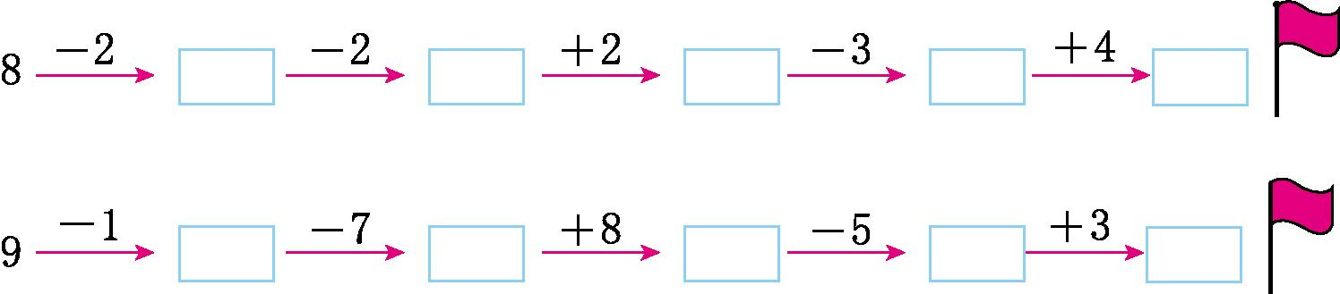
二、你知道的后面藏的是几吗?
6+=9 10-=4 +4=9 -8=2
8+=10 7-=1 -4=5 7-=2
三、在○里填上“>”“<”或“=”。
9-5○3 4+6-5○9 10-7-3○1 8+2-3○9
10-3-4○6 9-0○2+7 3+6○10-1 10-7+1○10
四、填一填,画一画。
1.上面一共有( )个图形。
2.把右边3个圈起来。把从左数第7个圈起来。
五、看图列出四个算式。
1. 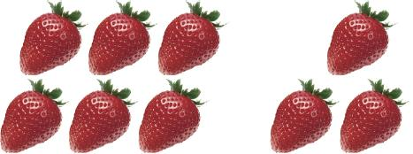 2.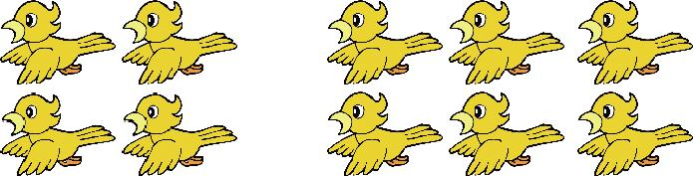
□+□=□ □-□=□
□+□=□ □-□=□ □+□=□ □-□=□
□+□=□ □-□=□

六、看图列式计算。
1.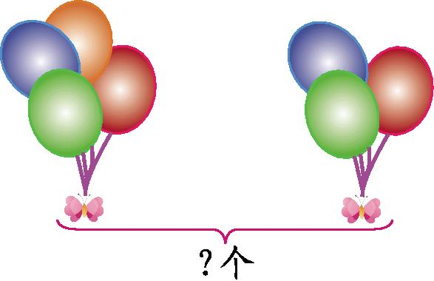
□○□=□ (个)
2.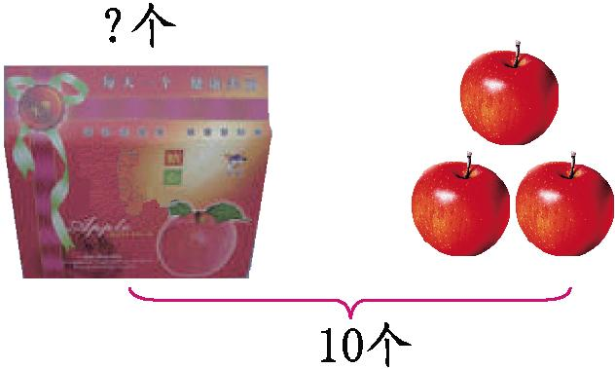
□○□=□ (个)
3.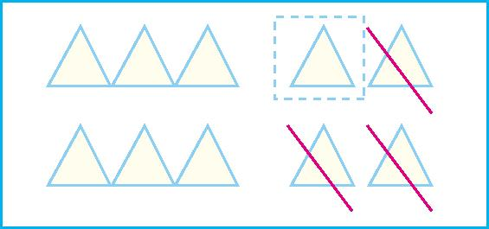
□○□○□=□ (个)

4.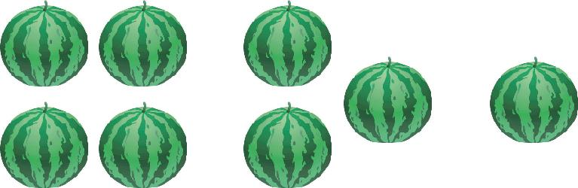

□○□○□=□ (个)

七、解决问题。
1.汽车上原来有9人。现在汽车上有多少人?
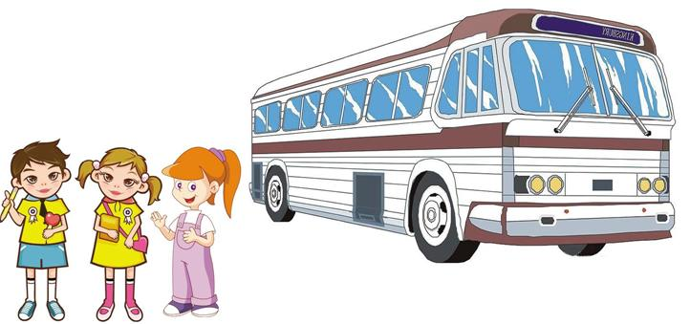

2.一共栽了几棵树?
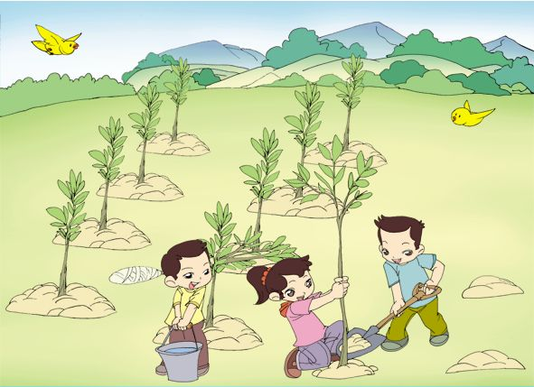

3. 小红的右边有3人,左边有4人。这一排一共有多少人?
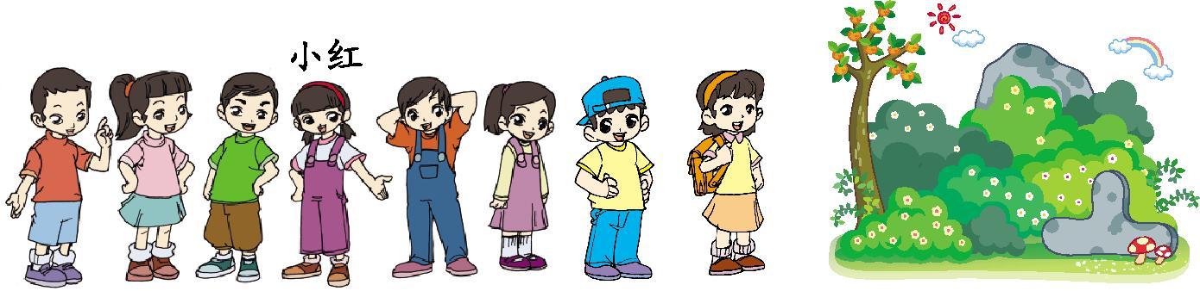

参考答案

一、6 4 6 3 7 8 1 9 4 7
二、3 6 5 10 2 6 9 5
三、> < < < < = = <
四、1.10 2.略
五、1.6+3=9 3+6=9 9-3=6 9-6=3
2.4+6=10 6+4=10 10-4=6 10-6=4
3.3+4+1=8(人)
六、1.4+3=7(个) 2.10-3=7(个)
3.10-3-1=6(个) 4.4+3+1=8(个)
七、1.9-3=6(人) 2.4+4+1=9(棵)
3.3+4+1=8(人)

